3. állomás
- Tk. 57. oldalt olvasd el figyelmesen!

Ellenőrizd a megoldásodat a tanároddal!
Hibátlan megoldás után lépj tovább a következő állomásra!
Hibás megoldás esetén Keress másik testet!

- Tk.

Ellenőrizd a megoldásodat!
Hibátlan megoldás után lépj tovább a következő feladatra!
Hibás megoldás esetén oldj meg még egy 2-es feladatot!

- Tk.55/5
Az asztalon levő lapokból válogasd ki a szükséges lapokat! Rajzold át a füzetedbe, és írd bele, hogy melyikből hány darab kell a test megépítéséhez!

Ellenőrizd a megoldásodat!
Hibátlan megoldás után lépj tovább a következő feladatra!
Hibás megoldás esetén oldj meg még egy 3-as feladatot!

- Mf.33/10
Az asztalon levő lapokból válogasd ki a szükséges lapokat!
Tk 49.oldalán keresd meg a testet!

Mutasd meg a megoldásodat a tanárodnak!
Hibátlan megoldás után lépj tovább a következő feladatra!
Hibás megoldás esetén oldj meg még egy 4-es feladatot!

- Tk.51/2.példa
Olvasd el, Figyeld meg a megoldást!
Tk. 52/1.

Építs további testet, kiskockákból és rajzold le az alaprajzát!

 | a) | b) | c)
Lapok száma | 6 | 9 | 9
Csúcsok száma | 8 | 9 | 10
Élek száma | 12 | 16 | 17

Megoldás
2. feladat

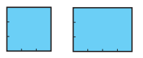
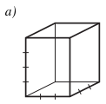 2db 4db

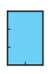

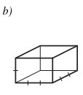 2 db 4 db

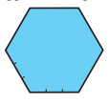
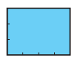
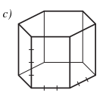 2 db 6 db

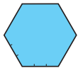
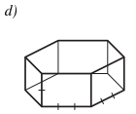 2 db 6 db

Megoldás
3. feladat

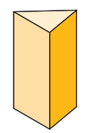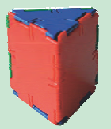

Megoldás
4. feladat

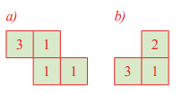

Megoldás
5. feladat

1/1. feladat:
1/1 Tk. 54. oldal lap tetejét olvasd el!
Figyeld meg, mi a lap, él, csúcs!
Lapokból készíts testet, mutasd meg tanárodnak, mi a lap, él, csúcs!
Számold meg az általad készített testnek hány
lapja:
éle:
csúcsa: van!

Ellenőrizd a megoldásodat a tanároddal!
Hibátlan megoldás után lépj tovább a következő állomásra!
Hibás megoldás esetén Keress másik testet!

Gyakorló feladat

1/1. feladat

2/1. feladat:

Tk. 55/3.
Készítsd el a testeket!

 | a) | b) | c)
Lapok száma
Csúcsok száma
Élek száma

Ellenőrizd a megoldásodat!
Hibátlan megoldás után lépj tovább a következő feladatra!
Hibás megoldás esetén oldj meg még egy 2-es feladatot!

Gyakorló feladat

2/1. feladat

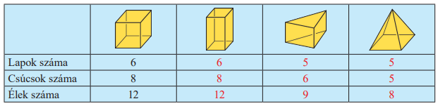

Megoldás
2/1. feladat

2/2. feladat:

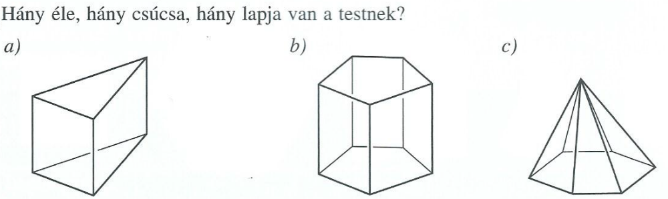

 | a) | b) | c)
Lapok száma
Csúcsok száma
Élek száma

Ellenőrizd a megoldásodat!
Hibátlan megoldás után lépj tovább a következő feladatra!
Hibás megoldás esetén kérj segítséget tanárodtól!

Gyakorló feladat

2/2. feladat

 | a) | b) | c)
Lapok száma | 5 | 7 | 7
Csúcsok száma | 6 | 10 | 7
Élek száma | 9 | 15 | 12

Megoldás
2/2. feladat

3/1. feladat:
Építőjátékból rakd ki a következő testet!

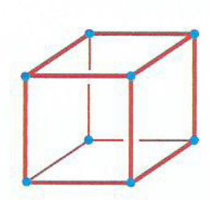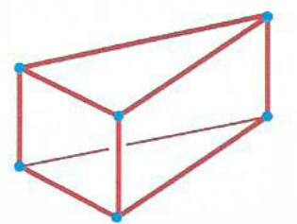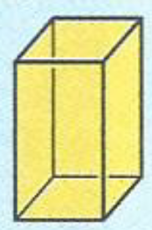

Mutasd meg a megoldásodat a tanárodnak!
Hibátlan megoldás után lépj tovább a következő feladatra!
Hibás megoldás esetén oldj meg még egy 3-as feladatot!

Gyakorló feladat

3/1. feladat

